

**计算机视觉工程实践实验报告**

|  |  |
| --- | --- |
| **姓 名:** | 欧阳民 |
| **学 号:** | 123106222853 |
| **学 院:** | 计算机科学与工程学院 |

**2024年 5月 26日**

一、实验目的

图像视差匹配，通过立体匹配( Stereo Matching)得到两张图像的视差图。

二、实验原理

1. 立体视差

立体视差，亦称立体视像、立体知觉。基于双眼视差所获得的深度知觉。

立体视差的测量包括三个步骤：

(1)必须从一幅图像中选出位于场景中一个表面上的某一特定位置；

(2)必须在另一幅图像中鉴别出同一个位置；

(3)测出这两个对应像点之间的视差。

在一组重复摄影的两张照片上(立体模式)，同一地物的影象，沿着摄影基线(摄影地点和下一个摄影地点之间的飞行方向线)方向位置变换，这个变化量叫“立体视差”。

立体视差在每张照片上，从那点到照片基线(临接摄影地点与照片的摄影地点的像连结的直线)，下垂线的足和主点(相片中心)之间叫距离之和。这是把相对两个照片的基线方向，使其成为一直线，按摄影顺序排列时，和相应的同一地物影象间的两个照片主点之间的间隔差。

2. 极线矫正

一个多视图成像的特殊例子是立体视觉（或者立体成像），即使用两台只有水平（向一侧）偏移的照相机观测同一场景。当照相机的位置只有水平偏移观测同一场景时，两幅图像具有相同的图像平面，图像的行是垂直对齐的，那么称图像对是经过矫正的。该设置在机器人学中很常见，常被称为立体平台。

极线矫正：通过将图像扭曲到公共的平面上，使外极线位于图像行上，任何立体照相机设置都能得到矫正（我们通常构建立体平台来产生经过矫正的图像对）。

假设两幅图像经过了矫正，那么对应点的寻找限制在图像的同一行上。一旦找到对应点，由于深度是和偏移成正比的，那么深度（Z 坐标）可以直接由水平偏移来计算，如下图所示：

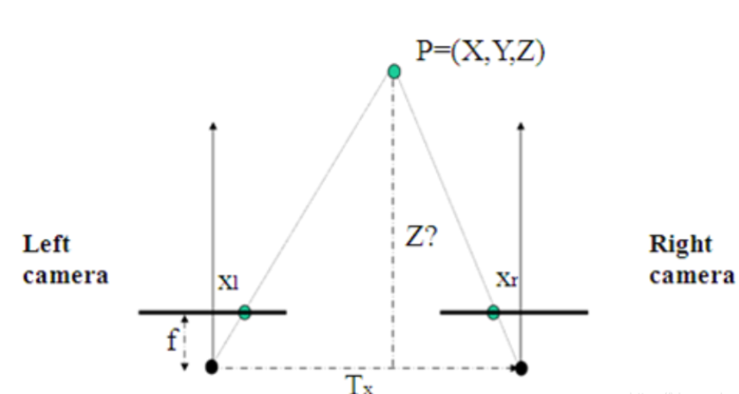

其中，f是经过矫正图像的焦距，T是两个照相机中心之间的距离，x l是左右两幅图像中对应点的x坐标。分开照相机中心的距离称为基线。

根据上图可以得到相似三角形：

Δ ( p1 , p , pr ) ∼ Δ ( Ol , p , Or )

根据相似三角形的性质可以得出如下公式：

（T + xl − xr ）/T = （Z − f ）/Z

所以深度（Z 坐标）的计算如下：

Z = f T/（xr − xl ）

3. NCC算法简介

归一化相关性，normalization cross-correlation，因此简称NCC。顾名思义，就是用于归一化待匹配目标之间的相关程度，注意这里比较的是原始像素。通过在待匹配像素位置p（px，py）构建3∗3∗3邻域匹配窗口，与目标像素位置p' (p x + d ,py）同样构建邻域匹配窗口的方式建立目标函数来对匹配窗口进行度量相关性，注意这里构建相关窗口的前提是两帧图像之间已经校正到水平位置，即光心处于同一水平线上，此时极线是水平的，否则匹配过程只能在倾斜的极线方向上完成，这将消耗更多的计算资源。

4 NCC基本原理

NCC是一种基于统计学计算两组样本数据相关性的算法，其取值范围为[-1, 1]之间，而对图像来说，每个像素点都可以看出是RGB数值，这样整幅图像就可以看成是一个样本数据的集合，如果它有一个子集与另外一个样本数据相互匹配则它的ncc值为1，表示相关性很高，如果是-1则表示完全不相关，基于这个原理，实现图像基于模板匹配识别算法，其中第一步就是要归一化数据。NCC计算公式如下图所示：

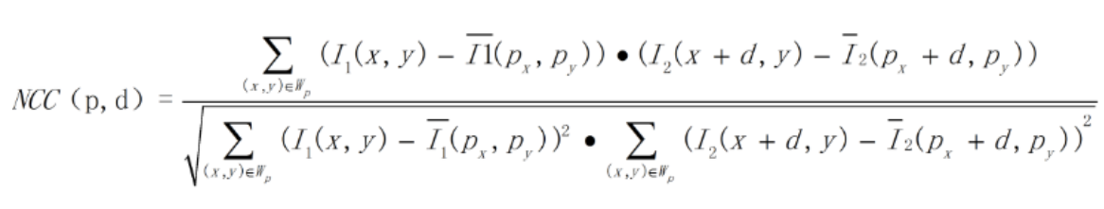

其中NCC(p,d)得到的值得范围将在[ − 1 , 1 ]之间。

Wp为之前提到的匹配窗口。

I1 ( x , y )为原始图像的像素值。

I1 ( px , py )为原始窗口内像素的均值。

I2 ( x + d , y )为原始图像在目标图像上对应点位置在xxx方向上偏移ddd后的像素值。

I2 ( px + d , py )为目标图像匹配窗口像素均值。

若NCC=−1，则表示两个匹配窗口完全不相关，相反，若NCC=1时，表示两个匹配窗口相关程度非常高。

三、实现说明

本次实验主要是NCC视差匹配算法的实现首先根据NCC计算公式设计了计算视差图像的方法，首先计算wid大小窗口的平均值，再将原图像减去均值归一化，然后通过移动左图像尝试不同的视差来求得最佳的NCC值。

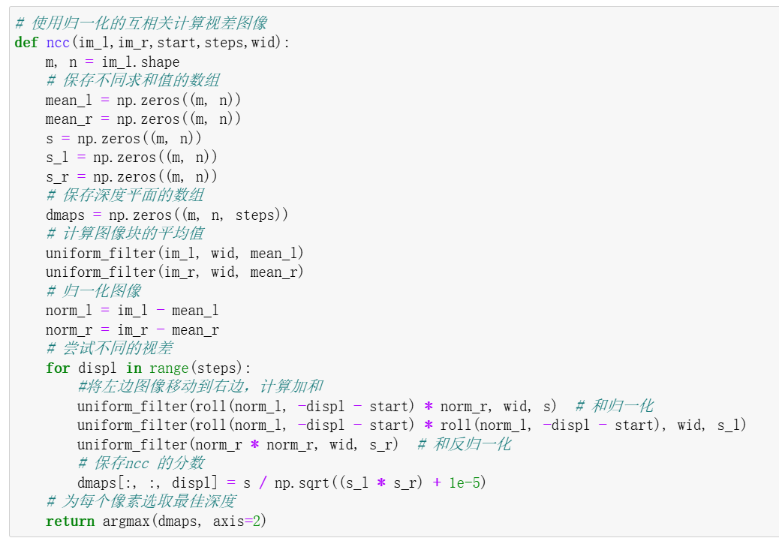

同时还设计了一个运用高斯加权周边的归一化互相关计算视差图像，其使得图像噪声更少，得到的图像也更加光滑。均匀滤波器和高斯滤波器的区别：其窗口模板的系数和均值滤波器不同，均值滤波器的模板系数都是相同的为1；而高斯滤波器的模板系数，则随着距离模板中心的增大而系数减小。所以，高斯滤波器相比于均值滤波器对图像个模糊程度较小。

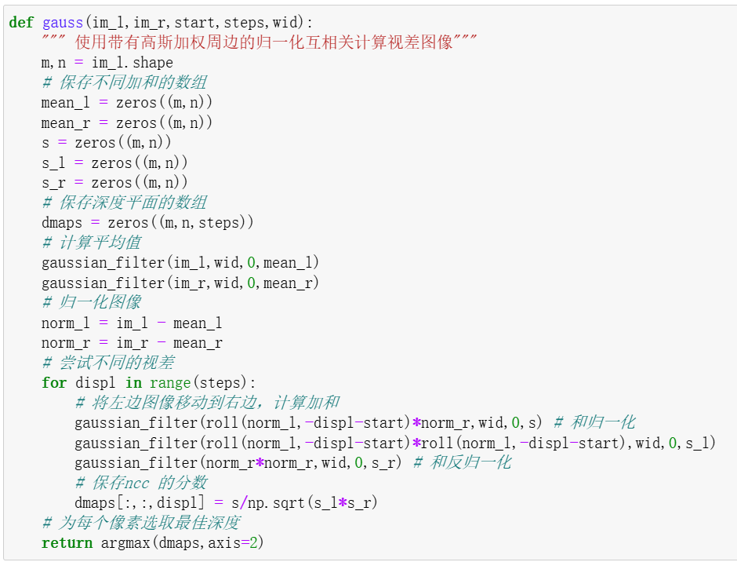

设置偏移为4，和40个不同的视差并计算不同窗口值所带来的影响，这里尝试了3，9，15。

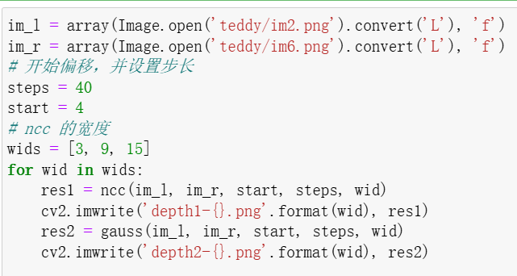

四、结果截图

初始图像和左图像的GT

  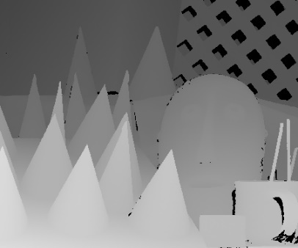

  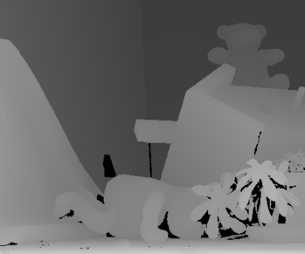

Ncc wid=3 wid=9 wid=15

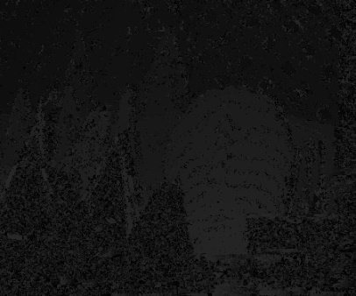  

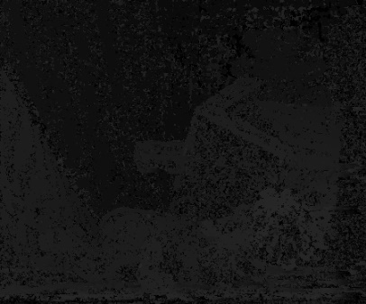 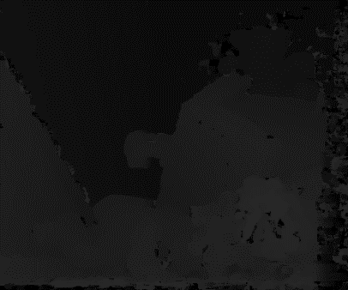 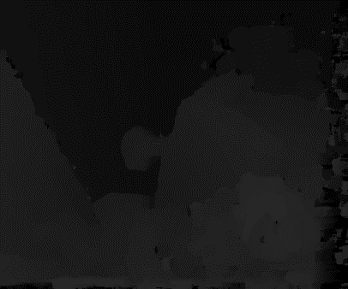

Gauss

  

  

以上实验结果是两组图像分别实现均匀滤波器计算视差和高斯滤波器计算视差的方法，可以看出：

与均值滤波版本相比，高斯滤波版本具有较少的噪声，但缺少很多细节信息。 对于第一组图像来说均匀滤波器计算出的视差图较为容易观察一些，而对于第二组图像来说其均匀滤波器计算出的视差图太过杂乱，使用高斯滤波器计算的视差图较为平滑，减少了均匀滤波器的杂乱感更容易观察一些。

分析原因如下：

均匀滤波器给定正方形图像块中所有像素相同的权值，所以可以观察到使用均匀滤波器得到的视差图没有那么平滑。而高斯滤波器高斯滤波就是对整幅图像进行加权平均的过程，每一个像素点的值，都由其本身和邻域内的其他像素值经过加权平均后得到，所以而后使用高斯滤波器替换均匀滤波器，可以看到产生了更加平滑视差图。

四、实验总结

本次实验计算了图像的视差图，在实验过程中使用了NCC算法，并且采用了不同的wid观察实验效果，其中wid值越大，产生的深度图噪声小，然而计算代价高。模板太大会丢失物体边缘上的细节。wid值影响了滤波结果，滤波结果影响了NCC的匹配度的计算。当wid值较小，滤波结果就较为局限，进而NCC的匹配度就会不准确，然后在计算视差的时候可能造成匹配到的不是同一特征点，最后计算出的视差会有误差，视差图就较为杂乱不易观察；在wid值较大的时候，滤波结果就较为开放，可以考虑到周围像素的影响，进而降低NCC匹配度的误差，得到的视差图轮廓明显，更易观察。